Отчет по Применению моментов к
7-параметрической задаче

I. Моменты (базисы разложения 2D-карт ФЛ)
Для исследования эффективности взятия моментов 2D-карт ФЛ в качестве предобработки данных были использованы моменты:
- Классические (степенные моменты) - Momentum.
- Полиномы Лежандра – Legendre.
- Базис Фурье (синусы и косинусы) – Fourier.
- Полиномы Цернике – Zernike.
В архиве Sepctroscopy_FL_momenta.rar есть описание этих методов, код их реализующий в виде предобработки, встраиваемой в пайплайн sci-kit learn и тест на разложение -> восстановление 2D-гауссовых кривых.
- Momentum_transform.ipynb - ноутбук для ознакомления
- description - папка с подробным описанием математики и особенностей реализации всех 2D-методов
- src.py - файл со всеми методами, подготовил для копирования в другие проекты и использование

Помимо этого, там есть 1D-варианты степенных моментов, полиномов Лежандра и базиса Фурье. Возможно, пригодится в будущем, например, для разложения КР-спектров.

II. Модели
Разложение на моменты полезно, в первую очередь, для радикального сжатия входной информации карт ФЛ в небольшой, но достаточный набор признаков. Что крайне полезно при небольшом количестве данных.
Поэтому здесь делаю ставку на простые модели:
- Линейная регрессия (LR)
- Случайный лес (RF)
- Градиентный бустинг (GB)
Бейзлайн (ориентир для сравнения метрики ошибки MAE) - сверточная нейронная сеть, архитектуру взял у Гали с 7-параметрической задачи. Сверточные сети показали лучшие результаты на 7-п, поэтому и будем их использовать для сравнения.

III Постановка задачи - однопараметрическое определение концентрации ионов.
Нормировки:
Для карт ФЛ (X) - нормировка на максимум ФЛ во всей выборке (по сути, максимум ФЛ в дистиляте). Для концентраций (y) - MinMaxScaler в диапозон [0, 1].
Порядки моментов варьировались так, чтобы в результате их применения генерировался набор признаков, количество которых (number features) лежит в диапозоне [1, ~100].
Получается, сетка эксперимента состояла из полного перебора по:
- Типу момента
- Порядку этого момента (оно же количество признаков)
- Типу модели
- Типу оцениваемого иона
Использовалась кросс-валидация на 10 фолдах.

IV Результаты.
Полученные метрики ошибок можно по-разному нарисовать, и сделать разные выводы.
На этих графиках показано, как ведет себя MAE при увеличении порядка моментов, определяющих количество входных признаков (number features).

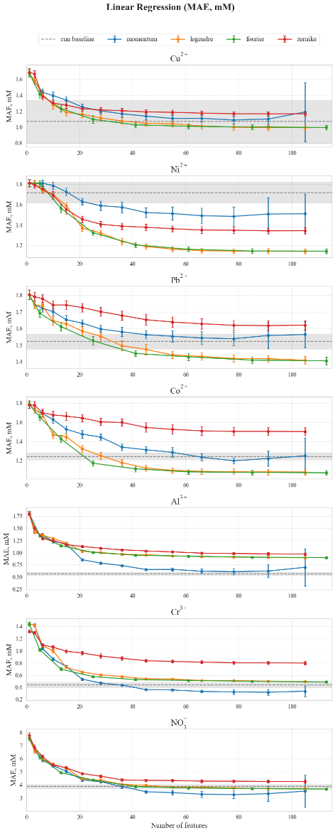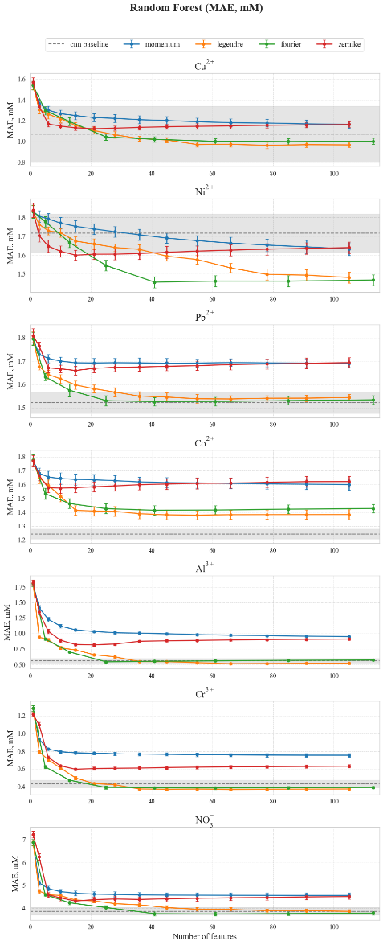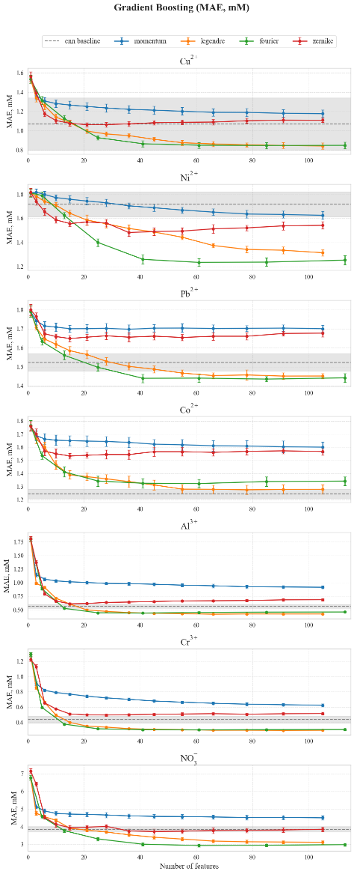
Рис. 1. На графиках изображена получаемая точность решения обратной задачи (средняя абсолютная ошибка, САО) с помощью 4-ех типов моментов (цветовое обозначение) при разном количестве входных признаков, определяющихся максимальным порядком используемых моментов. Представлены результаты с использованием моделей линейной регрессии (слева), случайного леса (посередине) и градиентного бустинга (справа).

Картина классическая:
- При малых порядках информации недостаточно - большие MAE.
- С увеличением порядка моментов MAE падает.
- Для больших порядков моментов MAE / std(MAE) порой возрастает, особенно для не ортогонального базиса степенных функций. Т.е. происходит переусложнение задачи.
- Для каждого иона оптимальный количество входных признаков свое. Так, на примере модели градиентного бустинга в случае иона Pb²⁺ оптимальное количество входных признаков ~ 80, а в случае иона Al³⁺ оптимальное количество входных признаков ~20.
"Золотая середина" для количества входных признаков (number features) была определена как 80+-5. Далее проведем анализ при этих количествах входных признаков.

Для "золотой середины" порядка моментов сравним эффективность разных моделей.

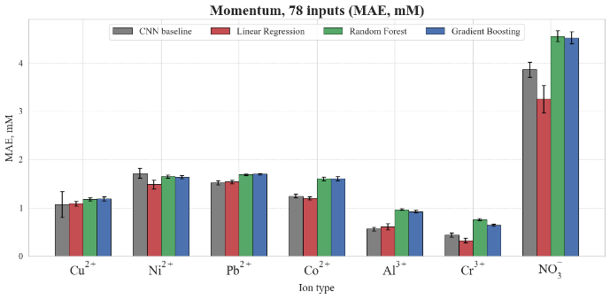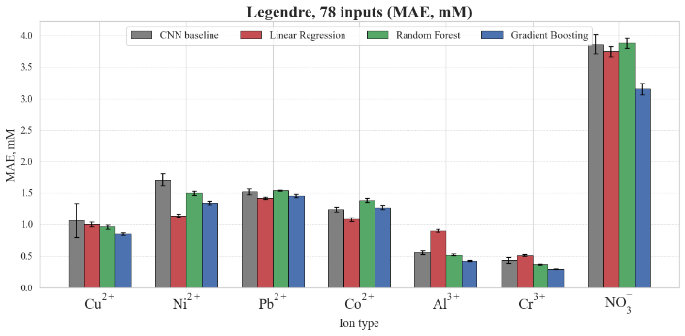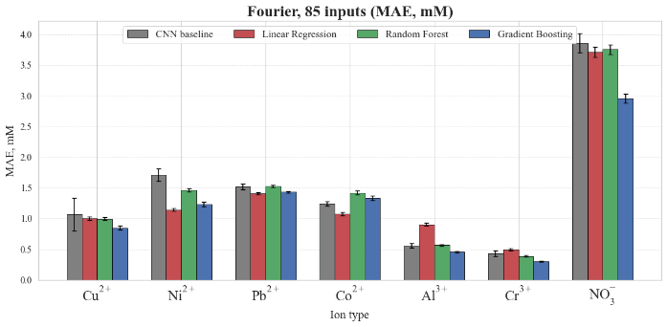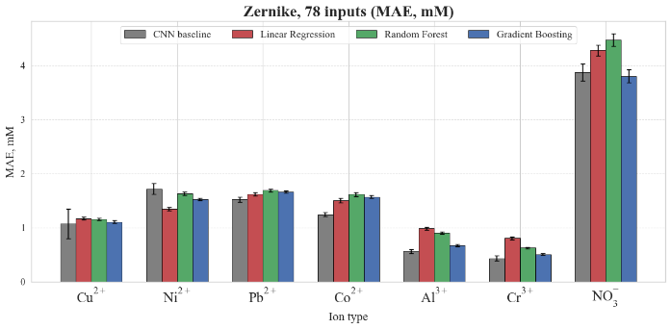
Рис. 2. На графиках изображены средние абсолютные ошибки решения обратной задачи. Представлены четыре графика для каждого типа моментов, цвет соответствует типу используемой модели.

В результате анализа Рис. 2 следуют следующие выводы:
- Нет явного превосходства сверточной нейронной сети (СНС) перед остальным методами. Средние абсолютные ошибки – сопоставимы.
- Особый интерес вызывает сравнение СНС (серые столбики) и линейной регрессии (красные столбики). Сверточная сеть содержит ~4000 оптимизируемыми параметров, в то время как линейная регрессия – ~90 оптимизируемых параметров. При этом линейная регрессия позволяет достичь меньшей САО на всех ионов, кроме Al³⁺, вопрос лишь в выборе подходящего базиса для разложения 2D-карт ФЛ.

Теперь поставим рядом столбики ошибок с применением одной и той же модели к разным типам моментов.

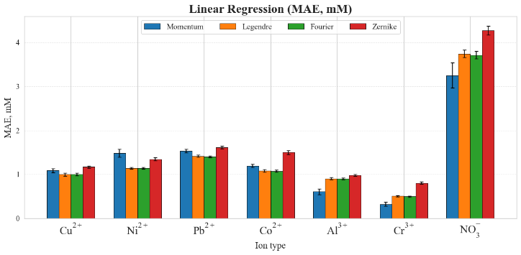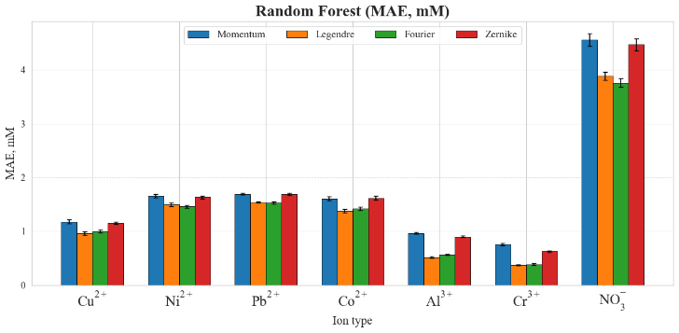
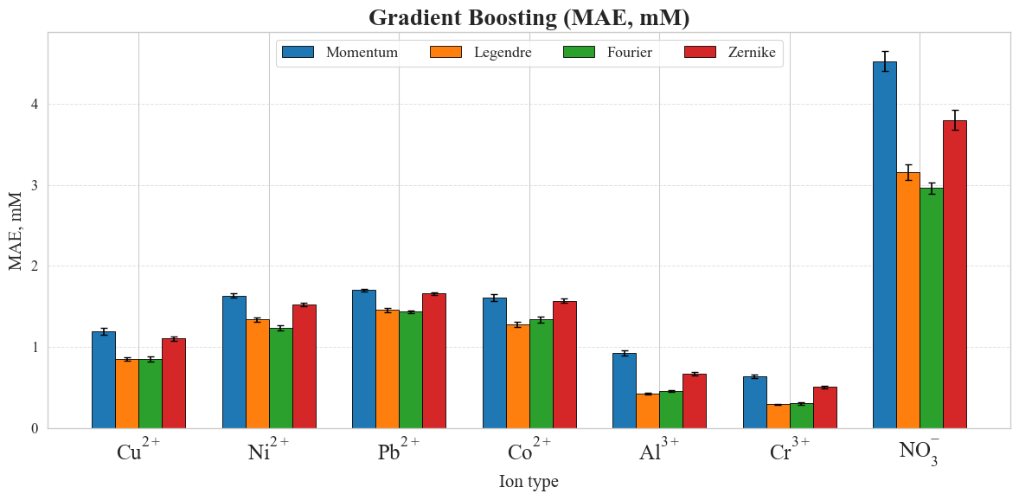
Рис. 3. На графиках изображены средние абсолютные ошибки решения обратной задачи. Представлены четыре графика для каждого типа моментов, цвет соответствует типу используемого базиса для вычисления моментов.

Выводы по результатам анализа Рис. 3:
- Во всех случаях базисы Лежандра и Фурье дают MAE поменьше, за исключением линейной регрессии на ионах Al, Cr, NO3. Это можно объяснить тем, что эти два базиса - ортогональные (в отличие от полиномиального базиса), а значит склонны формировать более независимые между собой признаки, что полезно для дальнейшего обучения моделей.
Помимо этого, базисы Лежандра и Фурье также определены на прямоугольнике и полностью покрывают карту ФЛ (в отличие от базиса Цернике, определенного на круге) - т.е. используют всю информацию о карте ФЛ.
- Однако, Al, Cr, NO3 самая экономная модель - линейная регрессия - показала лучший результат на полиномиальном базисе.

V. Выводы
На основе анализа результатов применения разложения 2D-карт ФЛ по фиксированным базисам разного типа можно заключить следующее:
- Использование базисов позволяет эффективно сократить размерность входного пространства (2D-карт ФЛ) c 7813 до 100 признаков. При этом решение обратной задачи становится возможно с помощью более простых моделей машинного обучения, что особенно важно при небольшой выборке данных.
- Получаемое качество решений при этом не уступает классическому подходу со сверточными нейронными сетями (СНС). Так, линейная регрессия на каждом из рассмотренных 4-ех базисов для разложения 2D-карт ФЛ продемонстрировала сопоставимый результат со СНС.
- Количество входных признаков в результате применения разложения 2D-карт ФЛ по базису можно контролировать ограничением максимального порядка функции в используемом базисе. Это позволяет легко находить баланс между извлечением полезной информации из карт ФЛ и размерностью входного пространства.
- Наиболее эффективными и стабильными оказались ортогональные базисы, определенные на прямоугольниках – базисы Лежандра и Фурье. Наиболее эффективной и стабильной моделью показал себя градиентный бустинг.

